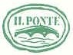

GALLERIA IL PONTE arte moderna e contemporanea
Alibrandi s.r.l. unipersonale – via di Mezzo 42/b - 50121 Firenze tel 055240617 – fax 0555609892 – e–mail: info@galleriailponte.com
COMUNICATO STAMPA

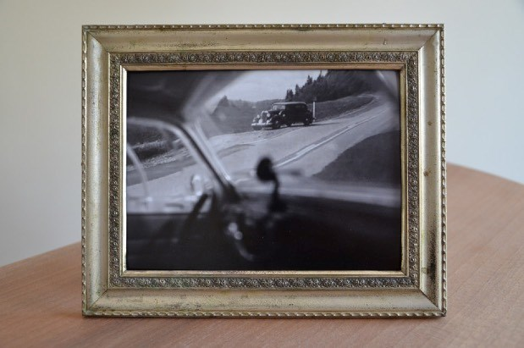
RAFFAELE LUONGO
Andrea sposta la cassa scura e io sposto quella chiara fino ad ottenere un allineamento del suono
Galleria Il Ponte - Firenze
4 febbraio - 1 aprile 2022
inaugurazione
venerdì 4 febbraio, h 18:00
Giornale della mostra

La galleria Il Ponte apre la stagione espositiva del 2022 con una personale di Raffaele Luongo, che presenta due grandi nuove opere allestite sui due piani della galleria: questo lavoro si intitola Achille e la tartaruga e io sono Achille e Così fu quella volta che quasi incontrammo il dottor Isak Borg, di cui Raffaele Luongo ci racconta:
Questa è una mostra sul creare presenza nel passato.
Su una musica ricavata dal diario della costruzione di due sculture.
Sul rappresentare come colori le azioni che producono le opere.
Sulla storia di una foto scattata dall’interno della Renault 4 di mio padre.
Sull’esecuzione di una partitura nella quale le azioni di un testo generano dei brevi silenzi.
Biografia
Raffaele Luongo nasce nel 1966 a Caracas, Venezuela. Vive e lavora tra Napoli e Firenze.
Si forma all’Accademia di Belle Arti di Napoli.
Tra le mostre personali si segnalano Andrea sposta la cassa scura e io sposto quella chiara fino ad ottenere un allineamento del suono, galleria Il Ponte, Firenze, 2022; Ancora mi attardo ragion per cui, galleria Alfonso Artiaco, Napoli, 2011; Baruffa in Galleria, galleria Alfonso Artiaco, Napoli, 2006. Tra le mostre collettive si menzionano Per formare una collezione, The Show Must Go ON, Museo Madre, Napoli, 2017; 30° Anniversary, galleria Alfonso Artiaco, Napoli, 2016; Pensiero e Materia, a cura di Alessandro Demma e Massimo Scaringella, Capri, Certosa di San Giacomo, 2016; Madre Coraggio: l’Arte, a cura di Achille Bonito Oliva, Villa Rufolo, Ravello, 2009; Collezione Farnesina Experimenta, a cura di M. Calvesi, L. Canova, M. Meneguzzo, M. Vescovo, Ministero Affari Esteri, Roma, 2008; Energie sottili della materia, a cura di M. Vescovo, Urban Planning Exhibition Center, Shangai, China National Academy of Painting, Pechino e He Xiangning Art Museum, Shenzhen, 2008; ABRACADABRA, Vitrina de las Galerìas Italiana presentes en ARCO 2008, Istituto Italiano di Cultura, Madrid, 2008; Abitanti Ambienti, a cura di Silvia Lucchesi, galleria Il Ponte, Firenze, 2007.
Sede legale: 50121 Firenze – via di Mezzo, 42/b – Capitale sociale € 10.329,14
Cod. fiscale 01309860516 – Partita IVA 04915940482

